**TUGAS PHP TERSTRUKTUR 0**

**PENGEMBANGAN PERANGKAT LUNAK**



|  |  |
| --- | --- |
| Abdullah Qa’id Mu’aadz | 22255601001 |

PeTIK II Jombang YBM PLN Tahun Akademik 2022/2023

Denanyar Utara, Plosogeneng,Kec. Jombang,

Kabupaten Jombang, Jawa Timur

1. Edit Model lengkapi fitur crud, buat form edit dan hapus data update & delete , Implementasi proses **Update** dan **Delete**, Sempurnakan elemen Form Select dengan query ke table referensi , Tambahkan fitur pencarian dan filter Library DataTable.
2. Buat seperti gambar di bawah

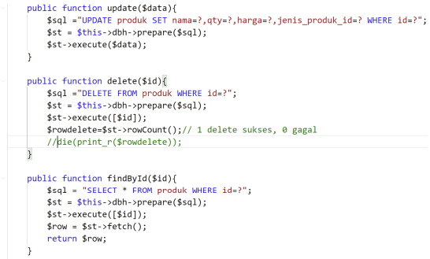

1. Buat file kemudian edit file dengan menambahkan kode berikut

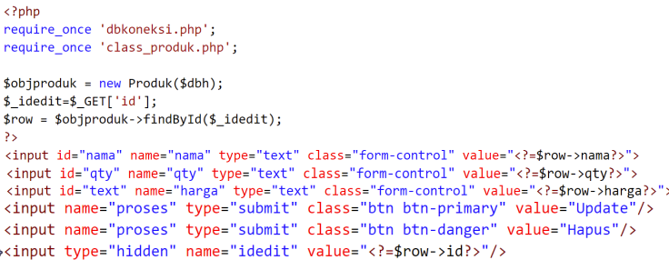

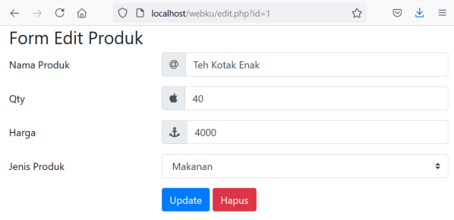

1. Edit untuk proses update dan delete produk

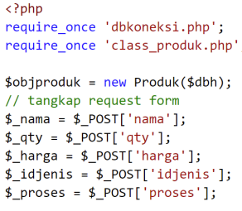 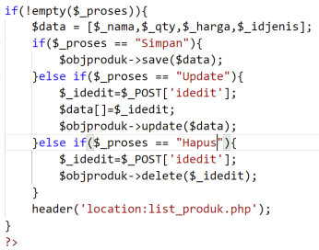

1. Tambahkan fungsi untuk query ke table jenis_produk pada class Produk

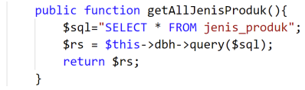

1. Edit form pada bagian kode menampilkan daftar jenis produk

